GESTIÓN DE FORMACIÓN PROFESIONAL INTEGRALPROCEDIMIENTO DESARROLLO CURRICULARGUÍA DE APRENDIZAJE

Javier Reyes Neira

David Andrés Rincón López

Daniel Andrés Ruiz Cuervo

Duvan Eduardo Téllez Leal

CEET

Programación

Análisis y Desarrollo de sistema de información

Bogotá

2019

**Contenido**

INCOBER 1

Desarrollo 1

Paso 1) Definición de objetivos: 1

Paso 2) Precisar sistematización 2

Observación 2

Encuesta 4

Preguntas 5

Link de encuesta 5

Resultados encuesta 6

Sesión del grupo: 7

Objetivo 8

Objetivos específicos de SICLOD 8

Requerimientos funcionales y no funcionales 9

Se ingresa a un establecimiento, una microempresa, razón social:

## INCOBER

“Ferretería”

# Desarrollo

Identificación de las necesidades del cliente:

1. Idear resolución a situaciones de difícil manejo de la información y obtener facilidades de visualización de la información relevante a los productos y proveedores.
2. Generarle confianza al usuario en el diseño del programa, buscando la manera de ofrecerle herramientas para facilitar el manejo de información.
3. Jerarquizar y organizar los productos de tal manera que se facilite la ubicación de los mismos.

## Paso 1) Definición de objetivos:

El objetivo fundamental es identificar las necesidades, tanto de la compañía, como de los consumidores para el desarrollo del sistema de información, de tal manera que se puedan satisfacer las necesidades del usuario y brindarle una herramienta que le proporcione facilidad laboral.

En una sesión de grupo proponer y plantear soluciones a la presente problemática de la entidad, para as también generar un bosquejo imaginario entre el grupo de trabajo de desarrollo.

## Paso 2) Precisar sistematización

técnicas de recolección de información utilizadas:

* Observación
* Encuesta
* Sesión de grupo

## Observación

Tipo de observación, observación participante

anotación de lo observado:

Se evidencia que la información implementada para el inventario, se encuentra registrada en cuadernos y otros en formatos de Excel, pero de manera básica y poco organizada, según Observación, el inventario se encuentra desordenado, no existe una trazabilidad de los productos, es notable que no se puede tener estadistas precisas de que y en qué fecha salieron determinados productos, teniendo en cuenta que es una microempresa, la misma cuenta con 4 equipos, 2 de escritorio y dos portátiles, cuenta con un equipo de trabajo de 7 personas más los respectivos proveedores, y el inmueble es propiedad del dueño del establecimiento.

El proceso de inventario que se maneja en esta microempresa es un tanto precario a la hora de los registros de las ventas puesto que no hay un mecanismo de registro de los productos, haciendo así que la probabilidad de perdida de los productos aumente.

Se evidencia que la información en los formatos de Excel tiene que ser diariamente gestionada de manera manual ya que los registros de los productos tienen que estar sujetos a las ventas del día, para así poder el día siguiente actualizar de manera manual que ha salido producto en bodega.

También se evidencio que el formato de la impresión de factura esta un tanto precario, ya que al cliente se le está cobrando el impuesto de IVA y de consumo de bolsa, pero estos cobros no se especifican en la factura. En la factura tampoco se especifica que empleado está procesando la factura, generando así una confusión o problemática a la hora de una posible queja por parte de un cliente el establecimiento, la decisión de roles existe, pero en los funcionarios no manejan una jerarquía o definición especifica de funciones, en general el no llevar la información unificada en un solo sistema ha causado que el propietario no tenga una visión clara de que inventario real tiene, el mismo indica que en ocasiones se acaba un producto o los clientes solicitan un producto que ya se encuentra agotado en bodega, lo que en ocasiones ha causado la perdida directa de ventas por la falta de un control de activos y probadores, de igual forma en bodega se encuentran productos en cantidad elevadas que no tienen salida, se encuentra que aunque es una micro empresa tiene variedad de productos en cuanto a herramientas de todo tipo de construcción, pinturas, cableado y demás utensilios indispensables, a la hora de remodelar o sencillamente realizar alguna reforma en el hogar o negocio por parte de los clientes de INCOBER,

los procesos de venta y adquisidor de productos por parte de los probadores se almacenan es información que el dueño y los funcionarios puede verificar, pero es demasiado inexacta, también, aunque el establecimiento cuenta con clientes frecuentes no existe un medio de recolección o una base de datos que evidencie dicha frecuencia así que no hay una visión clara por parte de los funcionarios de cuantos y quienes son los consumidores de productos.

basados en documentación y el poco inventario que existe se puede definir los parámetros que debe cumplir el sistema de información y posteriormente poder realizar un prototipo en este caso de carácter funcional.

Adicional al método de recolección Observación, para llegar a conocer la opinión directa de los usuarios y definir de manera más precisa los requerimientos se recurre al método de recolección

# Encuesta

En la encuesta se formuló un cuestionario, preguntas de tipo abierto y cerrado, a los funcionarios de INCOBER el medio de propagación fue virtual se por medio un el link, el cual llego a Diferentes dispositivos de diversas formas, correo electrónico, redes sociales, generando confiabilidad y fácil acceso ya que la audiencia pudo acceder desde cualquier dispositivo con conexo a internet sin importar el lugar o la hora en que se diligencio dicha encuesta, lo que género que cada funcionario resolviera cada pregunta de una manera personal y espontánea, brindándonos datos más veraces.

Se planteó al final una sugerencia por parte del encuestado, para así de esta forma entender más a fondo su perspectiva y lograr que los requerimientos del sistema cumplan realmente con las necesidades del usuario SICLOUD en este caso los funcionarios de INCOBER

## Preguntas

1. ¿Qué programa usa para gestión de base de datos inventario, datos de clientes y proveedores?
2. ¿Qué tan seguro se siente con el software de gestión de datos que tiene en este momento en cuestión de fácil manejo?
3. ¿Qué cree que le falta al software con el que hace gestión de base de datos?
4. ¿Estaría usted cómodo al usar una plataforma en la web para el manejo de las bases de datos?
5. ¿Qué aspectos le gustaría ver en una plataforma web para el manejo de bases de datos (inventario, datos de clientes y proveedores)?
6. Sugerencias por parte de los usuarios.

## Link de encuesta

https://goo.gl/forms/iOrAOwNx3Yx1cB3c2

## Resultados encuesta

Por medio de la encuesta se evidencia que, los funcionarios de INCOBER no se sienten seguros con el medio de gestión de inventario que utilizan actualmente tal como se puede apreciar en la gráfica.

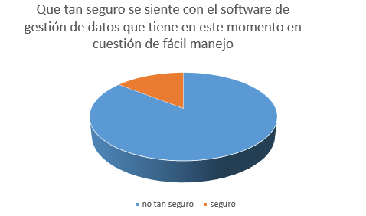

Se generó un tipo de pregunta abierta en cuanto al medio de almacenamiento de información en cuanto a inventario con el fin de que los usuarios enlistaran cada uno, en la siguiente grafica se aprecia con más detalle.

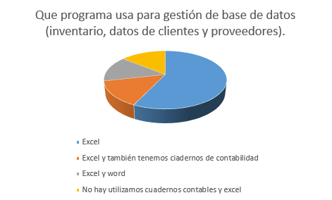

Se anexa junto con este documento en formato Excel los resultados más puntales de la encuesta.

## Sesión del grupo:

Lluvia de ideas: Después de realizar la observación, se reunió a los integrantes de esta microempresa se le planteo el desarrollo del sistema de información y se les pidió identificar de manera grupal cada uno de los requerimientos del Software, las necesidades puntuales por medio de una lluvia de ideas.

Por medio de estos métodos de recolección se obtiene que las necesidades por parte de la entidad en cuanto al sistema de información a desarrollar, debe tener la capacidad de almacenamiento y consulta de los movimientos tanto de inventario cono de información.

Damos como concluido que SICOLUD” Sistemas de información en la nube”

Tendrá las siguientes características.

## Objetivo

implementar plataforma para manejo bases de datos de clientes, inventarios. Este será definido mediante un sistema principal web para reducir tiempos de gestión.

## Objetivos específicos de SICLOD

* Minimizar el tiempo de gestión entre las consultas de información requerida para el inventariado según sea el principal caso a acceder.
* Reducir la búsqueda brindando la información exacta que se desea localizar de forma verídica en un solo aplicativo con buena plataforma
* Implementando Seguridad basada en login de usuario con contraseña y jerarquía de usuarios.
* Ingreso de productos de inventario con soporte y socialización.
* Retroalimentación de base de datos de manera continua que será realizado por los usuarios según las funciones correspondientes en cada cargo ya sea administración, inventario o comercial.
* Facilitar el acceso a la información empresarial desde cualquier dispositivo o lugar.
* utilizar medios de recolección de información tipo encuesta, con el fin de identificar los requerimientos del Software.

## Requerimientos funcionales y no funcionales

